工 学院 2016 级 电气工程及其自动化 专业 姓名 周冉 学号 2016180255

………………………………（密）………………………………（封）………………………………（线）………………………………



本科课程考查专用封面

题 目： 课程实习报告

所修课程名称： 供配电技术

所修课程时间： 2019 年 5 月至 2019 年 5 月

考查方式： 实习+报告

考查日期： 2019 年 5 月

考查成绩：

考查意见：

评阅教师签名：

年 月 日

**供配电技术课程实习报告**

1. **实习时间及实习单位介绍**
2. 实习时间

|  |  |  |
| --- | --- | --- |
| **时间** | **实习地点及内容** | **备注** |
| 5月14日8:10-12:00 | 校区10KV配电站（西苑浴室旁）供配电系统主接线、主要电气设备、二次回路和自动装置、安全用电等 | 2班 |
| 5月15日  10：00-12:00 | 川师大7号配电所（第三实验楼一楼）配电系统的接线方式、主要电气设备、继保方式、安全用电等 | 2班 |

（二）实习单位

根据课程安排，此次实习安排在四川师范大学成龙校区的10KV配电站和1号、7号配电室进行参观。

1、10KV高压配电所闭锁装置操作

（1）开关编号说明

① 1号断路器：10KV进线柜AH01（901）,断路器编号为08R199。

② 2号断路器：10KV进线柜BH01（902）,断路器编号为08R200。

③ 3号断路器：10KV母联柜AH21（960）,断路器编号为08R179。

④ 4号断路器：10KV分段柜AH12（930）,断路器编号为08R188。

（2）运行方式

此配电房仅有AH12电源分段柜～AH21母线联络柜之间的高压柜为双电源配置，AH01进线柜（界校路）、BH01进线柜（园校路）、母联柜及分段柜都以此为依据设置闭锁，闭锁分为以下三种情况：

①合上1号断路器，接通界校路来的外线电源，合上2号断路器，接通园校路来的外线电源，合上4号断路器接通该分段，3号断路器拒合☺，母联此时为双电源正常供电状态。

②合上2号断路器，合上3号断路器，4号断路器拒合，1号断路器拒合，此时为界校路停止运行状态。

③合上1号断路器，合上4号断路器前，必须分开3号断路器。此时为园校路停止运行状态。

注：合上1号断路器，3号断路器始终拒合。

结论：仅有AH12(930)电源分段柜→AH21（960）母联柜之间的高压为双电源配置，不管外线哪条电源有故障，均能保障正常供电，在此区域外的高压柜，只能在该本区域的外线正常供电的情况下，才能正常供电，否则只能断电，该缺点可以由各区域变配电所配备双变压器的低压配电系统弥补。

倒闸需改变各区域变电所联络如下：

界校路停止供电状态下：

总配房高压进线柜（901）摇出断路器，再摇出电源分段柜（930）断路器，合上母联柜（960），再到4＃、8＃、9＃、10＃、11＃、12＃变电所摇出停止供电低压柜断路器，合上联络断路器。

园校路停止供电状态下：

总配房高压进线柜（902）摇出断路器，再到3＃、4＃、5＃、6＃、7＃、8＃、9＃、10＃、11＃、12＃变电所摇出停止供电低压柜断路器，合上联络断路器。

2、双变压器低压变电所的低压开关柜：正常工作时中间的低压母联断路器处于断开状态，低压侧电源分别从两台变压器各自取得，供应各自的负荷，在有任何一台或线路故障情况下，可以从另一台无故障的变压器取得低压电源，保障该所用电负荷的正常供电，此时需要进行配电电源的倒换操作，参照下列的运行方式介绍操作。

（1）双变压器低压端总电源断路器编号说明：

①1B低压总断路器。

②2B低压总断路器。

③低压母联断路器。

（2）运行方式情况：

①当合上1B、2B断路器时为两台变压器各自供电区域，低压母联总是拒合。

②1B停止供电时，摇出1B断路器，合上母联断路器，此时2B线路全部供电运行。

③2B停止供电时，摇出2B断路器，合上母联断路器，此时1B线路全部供电运行。

注：无论在任何情况下断合电操作：先断负荷，再断隔离，合闸先合隔离再合负荷。

3、变压器的保护

①变压器高压侧的过电流、短路等保护由该变压器高压侧环网柜完成。

②变压器超温保护，在变压器工作温度达到150℃时发出分闸信号，该信号使高压环网柜自动分闸，断开该变压器高压电源，该变压器处于停止状态。

③变压器处于运行状态时严禁开启变压器柜任何一扇小门，如误开启其中任意一扇小门，高压环网柜都会立即自动分闸，断开该变压器的高压电源。在合高压环网柜前必须关好变压器每一扇小门，才能合上高压环网柜开关，严禁强行合闸。

4、环网柜的操作

（1）送电

①接地开关分闸：将操作手把插入接地开关操作孔内，逆时针转动即可分闸，此时面板中心的分闸指示牌呈 状，下门板被锁住。

②负荷开关合闸：将操作把手插入负荷开关操作孔内，顺时针转动（电动操作按下合闸按钮）即可合闸，此时分合指示牌呈 状。

（2）停电操作

①负荷开关分闸：按下面板右下方的机械操作按钮（电动操作按下分闸按钮）使负荷开关分闸；此时分合指示牌呈 状。

②接地开关合闸：将操作手把插入接地开关操作孔内，顺时针转动即可合闸，此时分闸指示牌呈 状。

5、注意事项

（1）如电源从开关上端进入，则带电显示器随开关分合而熄灯、闪亮。

（2）如电源从开关下端进入，则带电显示器一直闪亮，此电源不断，禁止合接地开关。

（3）操作高压隔离开关必须穿戴绝缘手套，穿绝缘鞋。装、拆地线必须先接接地端，后接导体端，并接触牢固，拆时顺序相反。

（4）更换熔管器时，三根熔管要同时更换。

应急操作时间：高压操作时间在5分钟之内；低压联络全部转换操作时间在20分钟之内。

以上操作人员必须一人操作一人监督严禁两人同时操作。

附：川师大成龙校区10KV配电线路主接线图

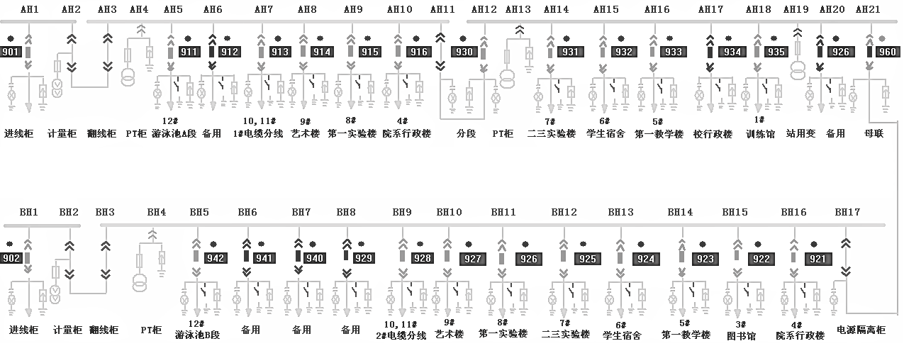

1. **实习过程**

2019年5月14日上午，我们首先参观了成龙校区10kv配电站和1号低压配电室。

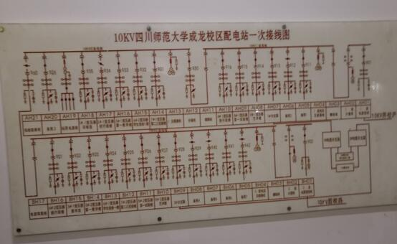

10KV配电站接线图

针对10KV配电站的一次接线图，配电站工作人员对总体电路进行了讲解，让我们对学校的电力来源、进线电压、进线方式等有了一定的了解，讲解过后并根据我们提出的问题进行耐心详细的解答。

随后工作人员带我们参观了配电站里的一系列配电柜，简单描述了各个配电柜的工作方式，并打开其中一个为我们进行了简单的操作演示。

|  |  |
| --- | --- |
| C:\Users\Zhou\Documents\Tencent Files\2056518652\Image\Group\WG2Q~W$@N%Z4)DD3OH~1XYR.jpg | C:\Users\Zhou\Documents\Tencent Files\2056518652\Image\Group\JHR2NM{AP]O]GM5SAM5WNNN.jpg |
| 配电柜外形 | 配电柜内部形状 |

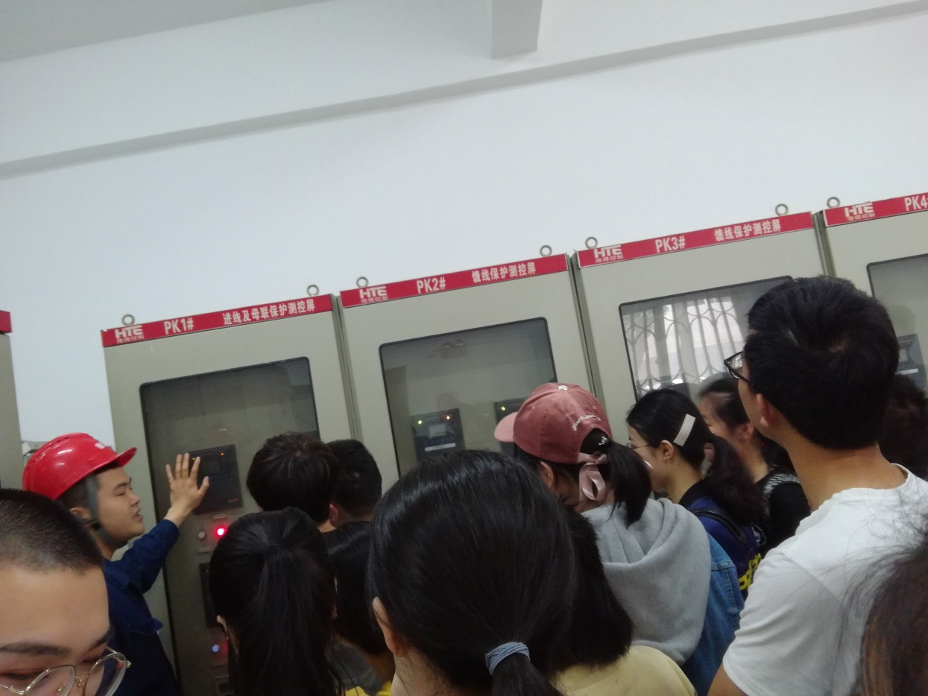

工作人员耐心讲解配电柜相关知识

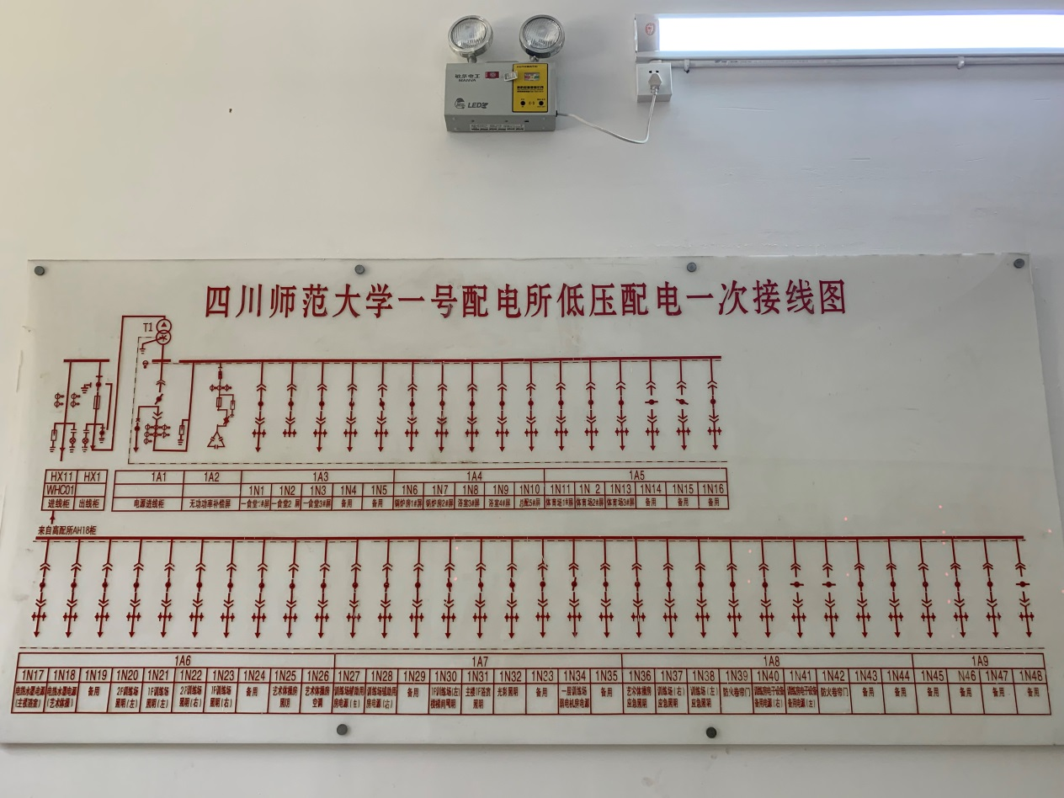

1号配电室接线图

|  |  |
| --- | --- |
| C:\Users\Zhou\Documents\Tencent Files\2056518652\Image\Group\7[QD7PK@51692G7))5N0PGP.jpg | C:\Users\Zhou\Documents\Tencent Files\2056518652\Image\Group\KRJD}F[1)D}0ZR%%}[I8G4W.jpg |
| 1号配电室进线柜及变压器 | |

2019年5月15日上午，我们参观了成龙校区第三实验楼的7号配电室。

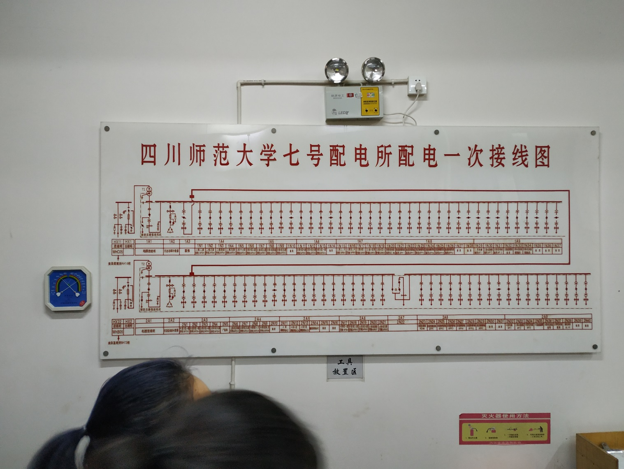

7号配电室接线图

|  |  |
| --- | --- |
| C:\Users\Zhou\Documents\Tencent Files\2056518652\Image\Group\6IA8~XXBWXT[CBJP$9HNAFF.jpg | C:\Users\Zhou\Documents\Tencent Files\2056518652\Image\Group\ADLISJ]ORCZL]H`5[W8}T2I.jpg |
| 7号配电室配电柜 | 7号配电室变压器温度监控 |

从1号和7号配电室接线图可以直观的看出两者之间的差别，1号配电室只有一台变压器，7号配电室是两台变压器合作进行工作，除变压器以外，两者的主接线也有部分不同，就从侧面反映出7号配电室所带负载更为重要。

相关工作人员及专业课老师向我们讲解了配电站的不同设备和工作人员的注意事项，并针对参观过程中同学们提出的问题进行了详细的解答。

1. **实习内容**

通过实习，要求学生全面了解成龙校区的电力负荷情况，负荷类别，熟悉校区的供配电系统结构，认识系统中主要电气设备，掌握校区供配电系统继电保护的实施情况，了解系统在节约电能与提高功率因数方面采取的措施，并在参观过程中结合课程内所学知识解决相关思考题。

**思考题**

1. 学校电源来自何处？进线电压是多少？

答：学校电源来自界牌变电站和桃园变电站，进线电压为10kV。

1. 按现有供电系统，我们学校属于哪一级负荷？

答：本校属于Ⅱ类负荷。

1. 校区电源进线是架空进线还是电缆进线？试比较两种方式的特点。

答：校区电源进线是电缆进线。架空线路：优点是建设期一次性投资费用低，易于施工，建设周期短，易于发现和排除故障，受地形影响小；缺点是运行故障率相对较高，运行维护费用较高、可靠性比电缆线路低。电缆线路：优点是运行故障率相对较低、运行维护费用较低，可靠性比架空线路高，能适应各种恶劣气象条件，美观等；缺点是建设期一次性投资费用高，故障点查找困难。

1. 校区10KV配电站高压侧采用何种主接线方式？有何特点？

答：采用单母线分段接线方式。当某段母线发生故障时，分段断路器与电源进线断路器将同时切断，非故障部分继续供电。当对某段母线检修时，操作分段断路器和相应的电源进线断路器、隔离开关，而不影响另段母线的正常运行。优点：供电可靠性较高，操作灵活，除母线故障或检修外，可对用户连续供电。缺点：母线故障或检修时，仍有50%左右的用户停电。

1. 高压配电柜、断路器型号和类型？

答：型号为KYN28A-12，断路器型号为VB2，类型为户内高压真空型断路器。

1. 高压配电站采用什么方式出线？有何特点？

答：采用电缆出线。特点如下：运行可靠，占用空间小，但造价高，导体散热条件差。

1. 校区配电站至各负荷点采用高压配电还是低压配电？是单回路还是双回路或者环形供电？各有何特点？

答：采用高压配电，双回路供电。单回路供电接线简单，操作维护方便，引出线发生故障时互不影响，但供电可靠性低。此种供电方式适用于三级负荷和次要的二级负荷。双回路供电可靠性较单回路高，运行灵活；但线路总线路长，电源出线多，所用开关设备多，投资较大。此种供电方式适用于一、二级负荷。环形供电运行灵活，供电可靠性较高。此种供电方式适用于若干彼此相距不远，容量相差不大，而都离电源较远的一、二级负荷。

1. 相应高压出线采用哪些继电保护措施？整定原则是什么？

答：采用过电流保护、瞬时电流速断保护、时限电流速断保护、单相接地保护、绝缘监视装置、过负荷保护。过电流保护按躲开被保护线路可能出现的最大负荷电流整定；瞬时电流速断保护按躲开下一级线路出口处在最大运行方式下发生三相短路时的短路电流来整定，时限电流速断保护按躲开下一级线路的瞬时电流速断保护整定值来整定，单相接地保护按单相接地时被保护线路流过的接地电容电流来整定，绝缘监视装置按躲过系统正常运行时开口三角形绕组两端出现的最大不平衡电压来整定，过负荷保护按线路的计算电流来整定。

1. 校区用电计量采用何种方式？在哪里读表？

答：采用计量柜计量，计量柜安装于10KV配电所内。

1. 校区供配电系统的功率因数是多少？如何补偿？

答：功率因数是0.95。采用10路并联电容器补偿。

1. 高压配电站有什么防雷措施？采用什么接地方式？

答：防雷措施有架设避雷针、对变电站的进线实施防护、在变电站的进线上装设阀型避雷器。采用直接接地方式。

1. 校区配电站采用了哪些安全防护措施来防止人身触电、火灾等事故？

答：①建立完整的安全管理机构。②健全各项安全规程。③严格遵循设计、安装规范。④加强运行维护和检修试验工作。⑤按规定正确使用电气安全用具。⑥采用安全电压和符合安全要求的电器。⑦普及安全用电知识。⑧选择适当的电气设备及保护装置，应根据具体环境、危险场所的区域等级选用相应的防爆电气设备和配线方式。⑨保持必要的防火间距及良好的通风。

1. 校区共有多少台变压器？各用户变压器是单台还是多台？其容量如何确定？变压器一、二次侧电压各是多少？

答：校区共有20台变压器；各用户是双台变压器，容量可根据变压器铭牌上的数值确定，变压器一次侧电压是10kV，二次测电压是0.4kV。

1. 低压配电所采用何种主接线？

答：树干式接线。

1. 低压变配电所变压器的型号及冷却方式？如果你设计或值守时怎样选择其运行（单台还是多台并列）模式？

答：变压器型号：SCB9-1250/10；采用风冷方式；选择两台并列运行。

1. 主变采取了哪些继保措施？

答：采取了电流速断保护、差动保护、过电流保护、过负荷保护和温度保护。

1. 低压配电柜的型号？

答：型号为GCS。

1. 低压配电系统的中性点采用何种运行方式？

答：采用中性点直接接地。

1. 低压侧有没有构成环形供电？

答：没有。

1. 低压配电柜的主控断路器型号及特点？

答：型号MTE25N,额定电压在660V以下，额定电流多为600A以下，大都无短延时，不能满足选择性保护要求，多数只有过流失压和分励脱扣器设置，且只能选装其一；可单独安装，也可装于开关柜内。

1. 低压配电线路采用何种继保？

答：采用瞬时电流速断保护、限时电流速断保护，过电流保护。

1. 为保证电压达到额定值采用了什么调压措施？

答：采用并联电容器补偿调压。

1. 对校区重要的特殊用户（如重要的机房）有无特殊措施？如果有，请说明。

答：由双重电源供电，保证供电的可靠性；加装空调等降温装置，保证设备工作的温度在耐受温度之内，以便延长设备的使用寿命。

1. 采用并联电容器进行无功补偿时，你认为是集中补偿好还是分散补偿好？各有何特点？

答：集中补偿要好一点；集中补偿的特点：集中补偿的特点：补偿范围较小，设备集中，运行条件较好，维护管理方便，投资较少。分散补偿的特点：补偿范围大，效果最好，但投资较大。

1. 校区采用了分区设置低压变电所供电，有何好处？如进一步提高供电可靠性还可采取哪些措施？

答：均衡负荷，提高线路末端供电电压，降低电能损耗，提高供电可靠性。制定具体可靠的管理办法、考核制度；定期检修相关的电气设备；提高管理人员的安全意识等措施可以进一步提高供电可靠性。

1. 低压配电系统的接地方式有哪些？分析各自的特点及应用情况。

答：低压配电系统的接地分为TN系统、TT系统和IT系统3种形式。TN系统为电源中性点直接接地，电气装置的外露可导电部分通过保护线与系统的中性点连接；常用于中性点直接接地的220V/380V三相配电网。TT系统为电源中性点直接接地，电气装置的外露可导电部分直接接地；主要用于低压共用用户，农村低压电网用电设备分散，线路长时使用的场合。IT系统是电源中性点不接地，设备外露可导电部分接地的配电系统；适用于各种不接地配电网，如1～10kV配电网，矿井低压配电网。

**四、实习收获和体会**

经过两天对学校配电站的参观使我受益匪浅，第一，我深刻意识到，无论我们在课本上学到的理论知识多么深厚，理论掌握的多么牢固，最重要的还是要联系操作联系实际操作情况，需要有一定的实践动手能力、操作能力，同时还要有发现问题、分析和解决实际问题的能力，尤其是进行高压电相关的高位操作时，实际的动手能力显得尤为重要；第二，经过一定的参观，切身体会了我们专业将来毕业后会面对的工作环境，认清就业方向及就业特点，及时反省自己的不足；第三，通过这次的参观实训，让我认识到我在专业知识、动手能力、操作能力以及面对实际问题的解决能力等方面的不足，争取在接下来的一年学习中使自己各方面的能力的到提高，积极参与每次实习机会，锻炼自己实际使用专业知识的能力。

通过这次的参观实训，让我了解到作为一名学生，学习的目的不在于通过结业考试，而是为了获取知识，获取工作技能，换句话说，在学校学习是为了能够适应社会的需要，通过学习保证能够完成将来的工作，为社会作出贡献。

最后，我要感谢所有为我的实习提供帮助的指导老师和配电站的各位工作人员细心的讲解。相信通过这次珍贵的参观实训经历会一直伴随着我以后的工作生活，在以后的学习和工作中我会更加注意积累专业知识及实际操作能力。